1，需求分析

数码相框的设计与实现，自动挂载U盘，通过目录遍历的操作对MP3和JPG文件进行遍历提取， 同时建立两条内核链表保存文件的信息。对图片的操作，可以实现简单的打开、删除、复制功能。对音频文件的操作可以实现简单的播放、删除、复制功能。

2，设计阶段

1. 数据结构的设计

//图片，音乐链表的数据结构

struct file

{

char path[100]; //文件所在的路径

char file_name[50]; //文件的名字

unsigned short file_size; //文件的大小

};

typedef struct file_info

{

struct file file_group; //节点的名字

struct list_head list; //内核链表，记住不要定义为指针类型

}File_info;

1. 接口的设计

（1）//提取MP3和JPG文件

void tree_find_file(char *dir , File_info *head_photo, File_info *head_music)

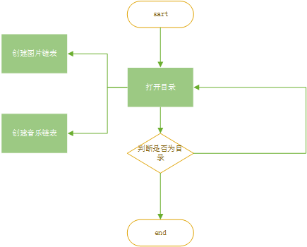

（2） //打开图片

int open_photo(File_info *head , char *file_name)

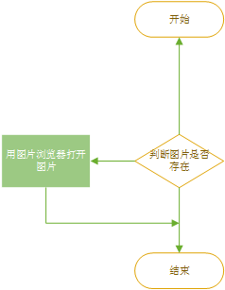

（3）//播放音乐,输入音乐名，成功返回0，失败返回1

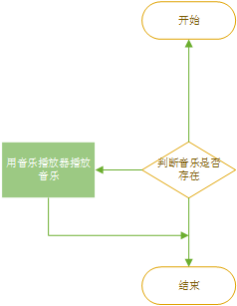

, （4） //创建图片信息链表

int creat_file_list_photo(File_info *head, char *name, int size, char *path)

{

File_info * node = (File_info *)malloc(sizeof(File_info));

if(node == NULL)

return -1;

INIT_LIST_HEAD(&node->list);

node->file_group.file_size = size;

strcpy(node->file_group.file_name, name);

strcpy(node->file_group.path, path);

//插入表头

list_add(&node->list, &head->list);

return 0;

}

（5）//创建音乐信息链表

int creat_file_list_music(File_info *head, char *name, int size, char *path)

{

File_info * node = (File_info *)malloc(sizeof(File_info));

if(node == NULL)

return -1;

INIT_LIST_HEAD(&node->list);

node->file_group.file_size = size;

strcpy(node->file_group.file_name, name);

strcpy(node->file_group.path, path);

//插入表头

list_add(&node->list, &head->list); //出现段错误

return 0;}

3，程序流程图

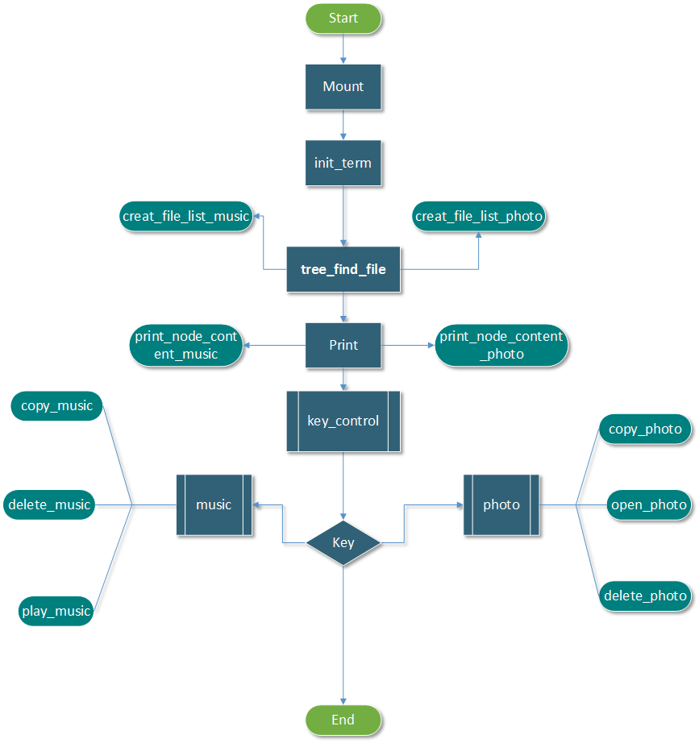

4，关键的代码块

（1）//打开图片

int open_photo(File_info *head , char *file_name)

{

//遍历查找对应的文件,删除指定目录的文件

char path[MAX_PATH];

int ret = search_by_name(head, file_name, path);

if(ret == 0)

{

char com[100];

//打开图片的命令

sprintf(com, "viewnior %s", path);

system(com);

return 0;

}

else {

return -1;

}

}

（2）//播放音乐,输入音乐名，成功返回0，失败返回1

int play_music(File_info *head ,char *file_name)

{

char path[MAX_PATH];

int ret = search_by_name(head, file_name, path);

if(ret == 0)

{

char com[100];

//播放音乐的命令

sprintf(com, "madplay %s", path);

system(com);

return 0;

}

else {

return -1;

}

}

项目小组成员：詹学桂， 庄扬， 何明华